Manual aplicación alumno

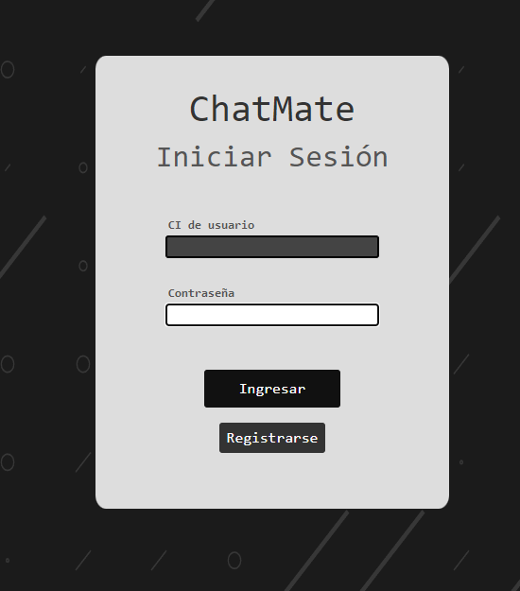

En la página de inicio de la aplicación se mostrará una ventana de login, el administrador solo tiene que ingresar la Cedula de identidad y la contraseña precargada y esto le dará acceso a la aplicación de administración.

Si los datos se ingresaron correctamente se mostrará una pantalla así

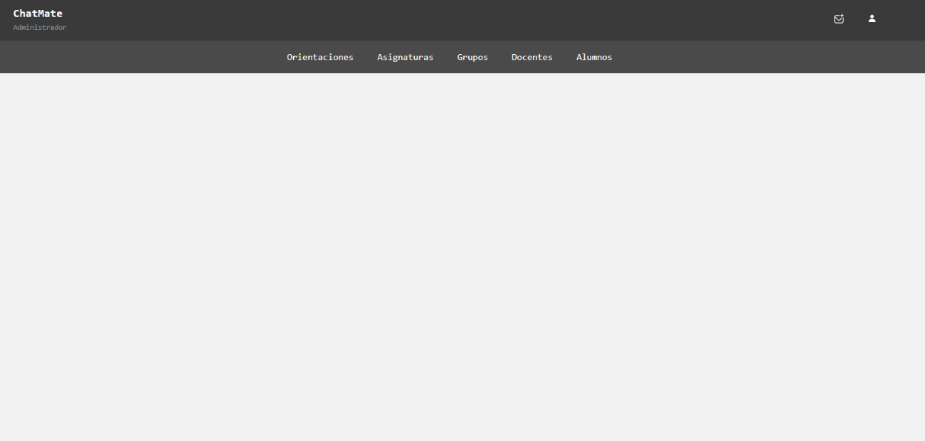

Desde esta página podremos acceder a las diferentes opciones de administración.

-Orientaciones: mostrara una lista de las orientaciones actualmente cargadas en el sistema y desde aquí también se podrán agregar nuevas orientaciones, modificar o eliminar.

-Asignatura: mostrara una lista de las asignaturas actualmente cargadas en el sistema y desde aquí también se podrán agregar nuevas asignaturas, modificar o eliminar.

-Grupos: mostrara una lista de los Grupos actualmente cargadas en el sistema y desde aquí también se podrán agregar nuevos Grupos, modificar o eliminar.

-Docente: mostrara una lista de los Docentes actualmente registrados en el sistema y desde aquí también se podrán registrar nuevos docentes, modificar o eliminar.

-Alumno: mostrara una lista de los Alumnos actualmente registrados en el sistema y desde aquí también se podrán registrar nuevos alumnos, modificar o eliminar.

-Cerrar sesión